ВЛИЯНИЕ НАНОСТРУКТУРИРОВАНИЯ ПОВЕРХНОСТНЫХ СЛОЕВ НА УСТАЛОСТНУЮ ДОЛГОВЕЧНОСТЬ КОНСТРУКЦИОННЫХ МАТЕРИАЛОВ И ИХ СВАРНЫХ СОЕДИНЕНИЙ

Почивалов Ю.И., Панин В.Е., Острижная А.С.
Томск, Россия.

Одним из главных требований, предъявляемых к конструкционным материалам, авиационной техники является обеспечение высоких значений их усталостной прочности и долговечности. Особую значимость это требование имеет применительно к сварным соединениям. Сварной шов, как сильная структурная неоднородность, является протяженным концентратором напряжений. При внешнем нагружении он генерирует в зоны термического влияния ассиметричные мезополосы пластической деформации, что обусловливает появление ротационных мод пластической деформации. Под их воздействием на поверхности сварного соединения образуются трещины критических размеров. Их рост и дальнейшее распространение приводит к разрушению всей конструкции. Высокой скорости распространения трещины способствуют и значительные растягивающие напряжения, которые формируются в сварном шве и зонах термического влияния при охлаждении конструкций после сварки.
Традиционно для повышения усталостной прочности сварных соединений применяют дополнительные виды механической обработки: обработку дробью, обкатку роликом и другие. Исследования последних лет показали, что наноструктурирование поверхностных слоев сварных соединений по эффективности в разы превосходит все традиционные виды их обработки. Формирование наноструктурированного слоя с высокими механическими свойствами и высокой демпфирующей способностью на поверхности сварных соединений позволяет диспергировать концентраторы напряжений по всей зоне сварного соединения. Это предотвращает опасную локализацию пластической деформации в зоне термического влияния. Тем самым резко повышается критическое напряжение для зарождения трещины.
В настоящей работе исследовано влияние наноструктурирования поверхностных слоев методом ультразвукового пластического деформирования на структуру и механиче-ские свойства сварных соединений алюминий-литиевых сплавов В1461, В1963, титанового сплава ВТ 18У, жаропрочного сплава ВЖ172 и стали ВКС12.
Формирование наноструктурированного слоя было достигнуто за счет применения методов ультразвуковой ударной механической обработки (УУО) поверхности [1-6].
Как известно, структура сварных соединений конструкционных материалов существенно отличается от структуры основного материала. Прежде всего, в около шовной зоне и в зоне термического влияния происходит интенсивный рост зерна вследствие рекристаллизации. В сплавах на основе алюминия и никеля в центре сварного шва образуются грубые эвтектические выделения. Дисперсность выделяемых вторичных фаз в зоне термического влияния также значительно ниже, чем в основном металле. Таким образом, структура сварного шва исследуемых сплавов характеризуется низкой дисперсностью вторичных фаз, неоднородностью их распределения, ростом зерна и образованием дендритов и эвтектических выделений, рисунок 1 а.
В результате ультразвуковой ударной обработки структура поверхностного слоя претерпевает существенные изменения. Металлографически нанокристаллический слой выявляется как сильно травящаяся область на поверхности зон термического влияния, рисунок 1 б. Ширина этой зоны зависит от режимов ультразвуковой ударной обработки. Микротвердость наноструктурированного поверхностного слоя, сформированного УУО существенно выше, чем объёма материала, рисунок 2. Толщина упрочненного слоя составляет 250-300 мкм.

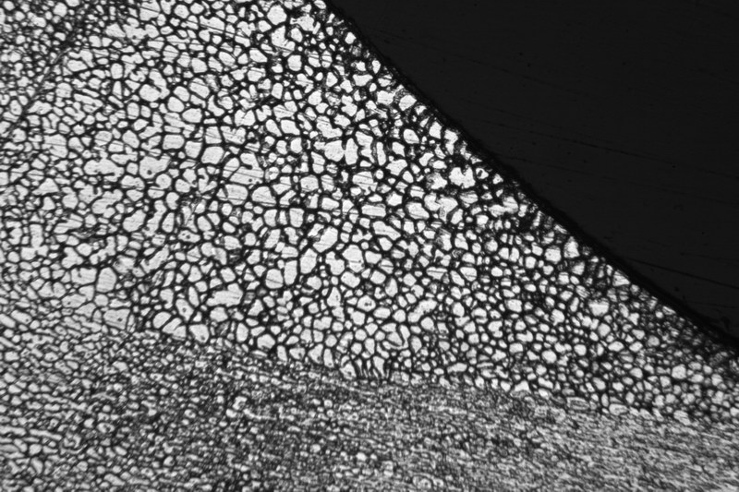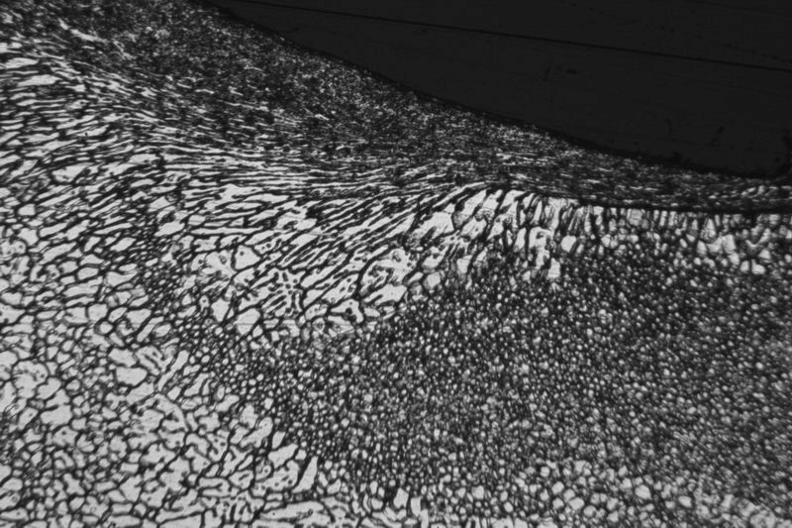

Рисунок 1 - Макроструктура облицовочного шва и зоны термического влияния сплава В-1963. Световая микроскопия. а × 100, б, в × 60, г, е × 250, д, ж × 120.
а
б
Рисунок 2 – Распределение микротвердости по толщине образца в состоянии поставки (1) и после наноструктурирования поверхностного слоя (2). Сплав ВТ1-0.

Методом послойного электронно-микроскопического анализа показано, что в поверхностном слое сварного соединения в результате наноструктурирования поверхностного слоя формируется градиентная, сильно неравновесная структура с плотностью дефектов, монотонно снижающейся с увеличением расстояния от поверхности вглубь материала. Непосредственно у поверхности в слое толщиной 7-10 мкм обнаружена наноструктура с размером зерна менее 200 нм и высокими внутренними напряжениями. Рисунок 3. Темнопольный анализ показывает, что их значения могут достигать величины G/100. Под слоем наноструктуры до глубины 20-30 мкм наблюдаются полосовые дислокационные структуры. Полосовые структуры переходят в области с высокой плотностью дислокаций, которая уменьшается с увеличением расстояния от поверхности образца и на глубине 200-250 мкм становится сопоставимой с плотностью дислокаций исходного материала.
Изменение структуры поверхностного слоя и увеличение его микротвердости не оказывает заметного влияния на механические свойства исследованных образцов сварных соединений при растяжении. На рисунке 4 представлены результаты механических испытаний при активном растяжения образцов сварных соединений титанового сплава ВТ18У в исходном состоянии и с наноструктурированным поверхностным слоем. Как следует из полученных результатов, наноструктурирование повышает предел упругости и условный предел текучести σ_{0,2} сварных соединений, тогда как предел прочности практически не изменяется. Пластичность сварных соединений исследованных сплавов может и увеличиваться (для титановых сплавов) и уменьшатся (алюминиевые и никелевые сплавы).
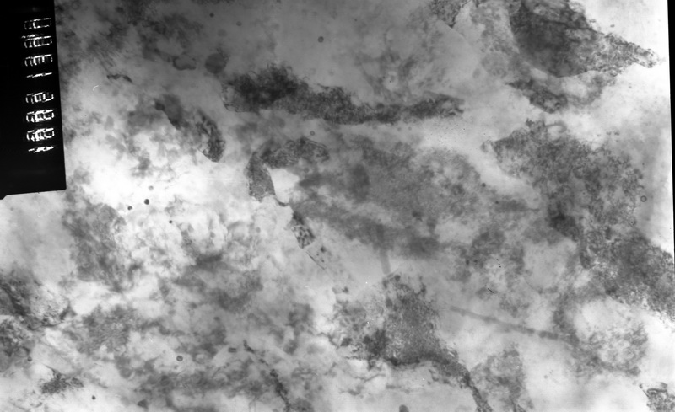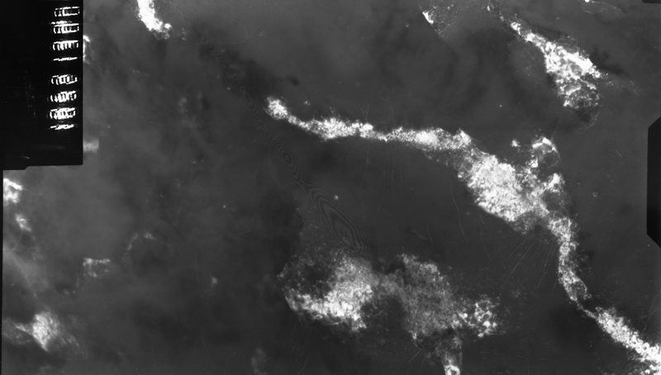


Рисунок 3 - Микроструктура зоны термического влияния сплава В-1461 после ультразвуковой ударной обработки. Просвечивающая электронная микроскопия. а – светлое поле, б - темное поле, в – электронограммы к б. а - б × 40000.
в
а
б
Наноструктурирование поверхностных слоев оказалось очень эффективным способом для повышения усталостных характеристик сварных соединений высокопрочных сплавов авиационного назначения. Усталостную прочность изучали в малоцикловой области по схеме циклического растяжения при асимметричном цикле нагружения (Rσ = 0.1) на испытательной машине SCHENСK SINUS 100.40. Проведенные испытания показали, что усталостная долговечность сварных соединений с наноструктурированным поверхностным слоем увеличивается кратно по сравнению с усталостной долговечностью образцов сварных соединений в состоянии поставки, таблица. Как следует из представленных данных усталостная долговечность титанового сплава ВТ 18У и алюминиевых сплавов В-1461 и В-1963 возрастает более чем в десять раз, жаропрочного сплава ВЖ172 - более чем в 6 раз, стали ВКС12 в 1,5-раза.
Выполненные фрактографические исследования показали, что зарождение и рост усталостной трещины в исследуемых сплавах в состоянии поставки происходит исключительно в области макроконцентратора напряжений – на границе раздела шов – зона термического влияния. При этом разрушение является вязким с характерным ямочным изломом, рисунок 5а. На фрактограммах сварных соединений с наноструктурированным слоем можно выделить две области с разным видом разрушения и четкой границей между ними. Это область основного металла (центр образца) с вязким или квазивязким ямочным видом излома и зона вблизи поверхности образца, которая была подвергнута наноструктурированию, обычно с волокнистым типом излома, рисунок 5 б, в.
Рисунок 4 – Диаграммы растяжения сплава ВТ18У со сварным швом в состоянии поставки (1) и после наноструктурирования поверхностного слоя (2).

Таблица. Повышение усталостной долговечности сварных соединений авиационных конструкционных материалов при наноструктурировании поверхностных слоев
Материал,  Напряжение, МПа | Число циклов до разрушения
Материал,  Напряжение, МПа | В состоянии поставки | С наноструктурированным поверхностным слоемки | Коэффициент увеличения ресурса
Сталь ВКС12  700 МПа | 33000-38000 | 48500-68000 | 1,5-1,8
Сплав ВЖ172  700 МПа | до 12800 | 72000-84600 | 5,8-6,6
Сплав В1461  170 МПа | 20500-23500 | > 300000 | >12,5
Сплав В1693  160 МПа | 20000-30000 | > 300000 | > 10
Сплав ВТ18У  400 МПа | 16600 – 32350 | > 150000 | > 4,6

Эти результаты показывают, что зарождение и распространение трещины в наноструктурированном поверхностном слое и крупнокристаллическом материале осуществляется различными механизмами. В работе [7] было показано, что наноструктурирование поверхностных слоев поверхности конструкционных материалов подавляет локализацию пластической деформации на мезомасштабном уровне. Деформация в таких материалах развивается в виде петель и полупетель деформации квазиравномерно по всей длине образца до его разрушения.

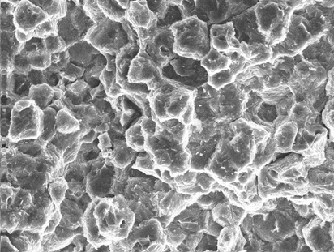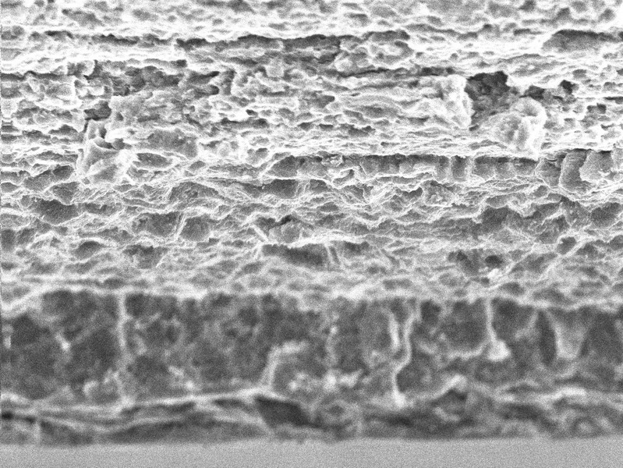
а
б
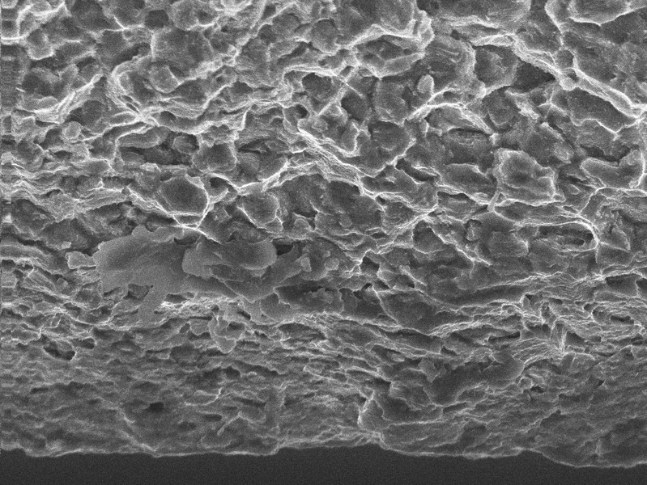
в

Рисунок - 5 Поверхность разрушения высокопрочных алюминиевых сплавов. Сканирующая электронная микроскопия. а × 1700, б, в × 350.

Экспериментально показано, что трещина всегда зарождается в поверхностном слое и распространяется вглубь материала. Распространение трещины есть поворотная мода деформации на макромасштабном уровне. В соответствии с законом сохранения момента количества движения в материале, окружающем трещину, должны развиваться аккомодационные поворотные моды на более низких структурно-масштабных уровнях. Появлению трещины в зоне ее зарождения должны предшествовать локализованная пластическая деформация, сопровождаемая материальным поворотом в поверхностном слое и вихревой аккомодационной упругой деформацией в подложке, множественное скольжение и фрагментация материала как кристаллографические повороты на мезомасштабном уровне, обусловливающие формирование трансляционно-ротационных мезообъемов. Такие мезообъемы должны локализовано формироваться впереди трещины и по ее берегам на протяжении всего процесса ее распространения. Естественно, скорость распространения трещины будет определяться скоростью формирования трансляционно-ротационных мезообьемов в обьеме деформируемого материала. На скорость их формирования оказывает влияние несколько факторов. Это, во-первых, напряженно-деформированное состояние, во вторых структурно-фазовое состояние материала. Изменяя эти факторы можно управлять скоростью формирования трансляционно-ротационных мезообьемов и скоростью продвижения трещины.
В крупнозернистых высокопрочных конструкционных материалах, как правило, пластическая деформация локализована в узких полосах. Формирование трансляционно-ротационных мезообъемов в такой структуре затруднено и работа разрушения сосредотачивается в малом обьеме материала. В условиях стеснённых поворотных мод деформации это создаёт высокие гидростатические растягивающие напряжения, которые приводят к зарождению микротрещин и разрушению материала.
Формирование наноструктрурированного поверхностного слоя на поверхности конструкционных материалов с высокими прочностными характеристиками резко повышает напряжение зарождения трещин. Трещина распространяется по направлениям максимальных касательных напряжений, как трещина сдвига. Высокие диссипативные свойства наноструктуры обеспечивают эффективную релаксацию напряжений, последовательно вовлекая в пластическую деформацию соседние объёмы, распределяя пластические сдвиги на большие объёмы материала. Такая самоорганизация наноструктуры в поверхностном слое эффективно понижает гидростатические растягивающие напряжения и снижает скорость распространения трещины. Материал разрушается вязко по типу чашечного излома. На границе раздела «наноструктурированный поверхностный слой – крупнокристаллический материал» в условиях стеснённых поворотных мод деформации и низкой релаксационной способности крупнозернистого материала трещина не может распространятся как трещина сдвига. Она распространяется как трещина нормального отрыва, меняет направление своего движения и движется в плоскости, перпендикулярной приложенному напряжению. Разрушение становится хрупким. Однако наличие наноструктурированного поверхностного слоя и его градиентный переход к крупнокристаллической структуре в объёме материала существенно задерживает наступление усталостного разрушения. Наноструктурированный поверхностный слой эффективно релаксирует и возможные пиковые перегрузки в ходе эксплуатации конструкций.

Литература

1. В.Е. Панин, В.П. Сергеев, А.В. Панин. Наноструктурирование поверхностных слоев и нанесение наноструктурных покрытий. - Томск: Изд-во ТПУ, 2010. - 286 с.
2. В.П. Алехин, О.В. Алехин Физические закономерности деформации поверхностных слоев материалов. - М. : МГИУ. 2011. - 455 с.
3. В.Е. Панин, В.П. Сергеев, А.В. Панин, Ю.И. Почивалов. Наноструктурирование поверхностных слоев и нанесение наноструктурных покрытий - эффективный способ упрочнения современных конструкционных и инструментальных материалов // ФММ. - 2007. - Т.104. - № 6. - С. 1-11.
4. В.Е. Панин, Е.Н. Каблов, В.С. Плешанов, В.А. Клименов, Ю.Ф. Иванов, Ю.И. Почивалов, В.В. Кибиткин, А.А. Напрюшкин, О.Н. Нехорошков, В.И. Лукин, С.В. Сапожников. Влияние ультразвуковой ударной обработки на структуру и сопротивление усталости сварных соединений высокопрочной стали ВКС-12 // Физическая мезомеханика. - 2006. - Т. 9. - № 2. - С. 85-96.
5. A.V. Panin, V.A. Klimenov, Yu.I. Pochivalov, A.A. Son, M.S. Kazachenok. The effect of ultrasonic treatment on mechanical behavior of titanium and steel specimens. Theoretical and Applied Fracture Mechanics 41, 1-3 (2004), p. 163-172.
6. А.В. Панин, В.А. Клименов, Ю.И. Почивалов, А.А. Сон, М.С. Казаченок. Пластическая деформация материалов, подвергнутых ультразвуковой обработке // Сборник Трудов VI Всероссийской (международной) конференции “Физико-химия ультрадисперсных (нано-) систем”. –М.: МИФИ, 2003. –С. 183-188.
7. В.Е. Панин, Е.Н. Каблов, Ю.И. Почивалов, В.В. Колобнев. Влияние наноструктурирования поверхностного слоя алюминий - литиевого сплава 1424 на механизмы деформации, технологические характеристики и усталостную долговечность. Повышение пластичности и технологических характеристик // Физическая мезомеханика. – 2012. – Т.15. – №6. – С. 107-111.

